Welche Regeln kennst du?

Es gibt eine Fülle von Regeln, Vorschriften, Verboten, Gesetzen und Verordnungen.

1. Wo begegnen dir Regeln und Gesetze? Die Fotos könnten dir Hinweise geben.

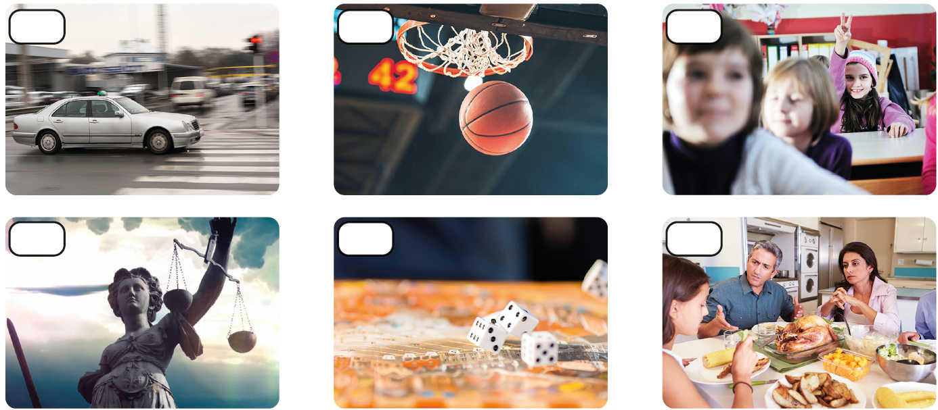

2. Wo könnten diese Regeln aufgestellt worden sein? Ordne zu.

a) Rechts vor links.
b) Ich höre gut zu und lasse andere ausreden.
c) Wer die höchste Zahl hat, beginnt.
d) Bei Verstößen gegen die Zeitregeln folgt ein Einwurf.
e) Das Handy bleibt beim Essen aus.
f) Wer Ladendiebstahl begeht, muss mit einer Geldstrafe oder einer Freiheitsstrafe rechnen.
© Colourbox (5): Alho007, TouelekZA, Dotshock, Alinsa, #821; SWR (1)

3. Welche weiteren Regeln kennt ihr?

